ZL-HV60A温控器安装使用说明
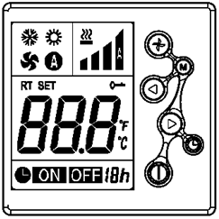
1．产品说明
● ZL-HV60A温控器，采用目前先进的微电脑控制，轻触按键操作，液晶显示，操作简单、性能稳定、工作可靠。
● ZL-HV60A温控器适用于水系统中央空调末端区域温度控制。
2．技术指标
● 感温元件：NTC
● 检测精度：±1℃
● 摄氏温度设置范围：5.0～35.0℃
● 摄氏温度显示范围：-9.9～50.0℃
● 工作环境：0～45℃
● 湿 度：5～95% RH（不结露）
● 按 键：轻触按键
● 自耗功率：< 2W
● 电源电压：AC 185～260V，50/60HZ
● 负载电流：2 A (阻性负载），
1A （感性负载）
● 按线端子：连接2x1.5mm²
或1x2.5 mm²的导线
● 外 壳：ABS阻燃
● 外形尺寸：86 x 86x 12mm（宽x高x厚）
● 安装孔距：60mm（标准）
● 防护等级：IP 30

3．基本硬件说明
3.1控制器共有6个按键，分别是开/关键、定时设置键、模式选择键、风速选择键、温度增键、温度减键；
3.2控制器共有4路继电器输出，其中一路用作电动阀控制，三路用作风机控制；
3.3风机工作模式
3.4.1风机可分别工作在高、中、低三档风速状态，由三路继电器控制；
3.4.2风机有两种工作模式，由参数F1选择；
3.4.3当参数F1=1，表示当室内温度满足控制关阀条件时，风机停止运行；
3.4.4当参数F1=2，表示当室内温度满足控制关阀条件时，风机继续运行；
3.4.5出厂默认为F1=1；

4．工作参数设置
4.1控制器工作参数分用户参数与系统参数两部分，当进入参数设置状态时室温显示区显示“t1”表示可进入用户菜单，显示“t2”表示可进入系统菜单；在任何工作状态下均可进行参数设置操作；
4.2同时按住“”和“”键3秒后松开，控制器进入参数设置状态，此时室温显示区显示“t1”，再用“”或“”键循环选择参数菜单“t1”或“t2”；
4.3 用户参数设置
4.3.1当室温 显示区显示“t1”时按“”键进入用户参数设置状态，此时室温显示区显示用户参数标志“U1”，设置温度显示区显示对应参数内容；
4.3.2按“”键顺序循环选择用户参数,同时设置温度显示区显示对应参数内容；
4.3.3按“”或“”键修改参数标志对应参数值；
4.3.4当设置完成后必须长按“”键3秒退出参数设置状态，此次参数设置被保存，在退出参数设置状态3秒后控制器按新参数值运行；
4.3.5进入参数设置状态后，若连续30秒内无按键操作，则控制器自动退出参数设置状态，但此次参数设置无效，控制器仍按原来的参数值运行；
4.3.6用户参数见表一；
表一
用户参数代码 | 设置功能 | 设定范围 | 说明 | 出厂设定值
U1 | 低温保护功能 | 0～1 | 0：关闭  1：开启 | 0
U2 | 断电记忆功能 | 0～1 | 0：关闭  1：开启 | 0
U3 | 键盘锁定功能 | 0～1 | 0：关闭  1：开启 | 0
4.4系统参数设置
4.4.1控制器使用一组密码进入系统参数设置状态；
4.4.2当室温显示区显示“t2”按 “”键进入系统参数设置菜单，此时室温显示区显示密码标志“--”，“--”表示两位密码，用“”或“”键输入密码,再按“”键确认， 如果密码错误则返回“--”等待用户重新输入，如果密码输入正确则显示系统参数标志，同时设置温度显示区显示对应参数内容；
4.4.3按“”键顺序选择系统参数，同时设置温度显示区显示对应参数内容；
4.4.4按“”或“”键修改参数标志对应参数值；
4.4.5当设置完成后必须长按“”键3秒退出参数设置状态，此次参数设置被保存，在退出参数设置状态3秒后控制器按新参数值运行；
4.4.6进入参数设置状态后，若连续30秒内无按键操作，则控制器自动退出参数设置状态，但此次参数设置无效，控制器仍按原来的参数值运行；
4.4.7系统参数见表二；
表二
系统参数代码 | 设置功能 | 设定范围 | 说明 | 出厂设定值
F1 | 选择风机工作模式 | 1～2 | 1：温度达到设定值风机停止运行  2：温度达到设定值风机继续运行 | 1
F2 | 温度传感器校正 | -9～+9℃ |  | 0
F3 | 系统参数密码 | 0-99 |  | 11
5．操作说明
5.1开机/关机：按住“”键2秒,开机；再按住“”键2秒则关机
5.2温度设定：开机状态下，按【】降低设置温度，按【】键升高设置温度
5.3开机状态下，按【M】键进行工作模式切换。控制器共有三种工作模式：制冷模式“”、制热模式“”、通风模式“”
5.4 开机状态下,通过“”键可循环选择高、中、低、自动四档风
5.5 在关机状态下，长按“定时设置键”2秒，进入定时开机时间设定，”ON”标志闪烁，按“”或“”键调整时间，时间设定范围：0~16小时，当设定为0时取消定时开机功能。长按“定 时设置键”2秒退出设定状态，进入定时开机状态。无按键30秒后自动退出设置状态，但此次设定无效。或按一下“开/关键”退出设置状态，同样，此次设定无效。在开机状态下设定步骤同上；

6．功能说明
6.1低温保护功能：待机状态下，当室内温度≤5℃时，温控器自动开启设备，并使之工作在制热模式；液晶显示闪烁“”标志，高风、阀打开；当室内温度升高到≥7℃时，自动关闭设备，退回待机状态；
6.2温度校准功能：温度校准范围：-9℃~20℃，每按一次键调整1℃；此功能可通过参数F3进行调整,详见表二；
6.3断电记忆功能：工作过程中断电，当重新来电后控制器恢复断电前的工作状态；此功能可通过参数U2进行选择,详见表一；
6.4键盘栓锁功能：开启拴锁键盘功能后，LCD显示“”标志，此时只能操作用户和系统参数设置，其余功能操作被拴锁；此功能可通过参数U3进行选择,详见表一；
6.5恢复参数默认值：在控制器断电情况下按住“”键，然后上电，LCD显示“dEF”，此时松开“”键后再按三次“”键确认，此后控制器进入正常开机状态；
6.6温度传感器故障报警：当温度传感器故障时，控制器关闭所有输出，当传感器开路时室温显示区显示闪烁“E1”，短路时室温显示区显示闪烁“E2”；
7．注意事项
7.1请聘请有资格证书的专业技术人员安装
7.2切勿对LCD液晶屏施加过大的压力，否则可能造成损坏
7.3切勿使水、泥浆等杂物进入温控器内
8．接线图
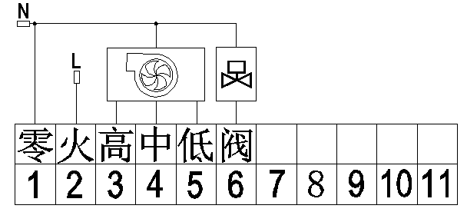

9．安装示意图
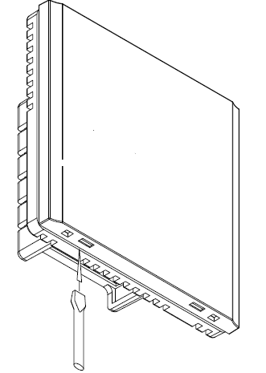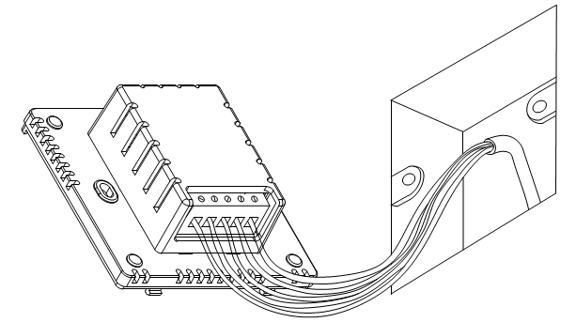

（1） （2）
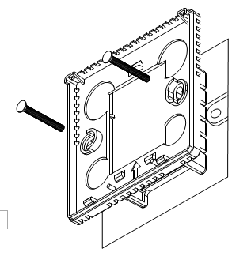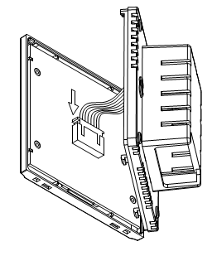
（4）
（3）

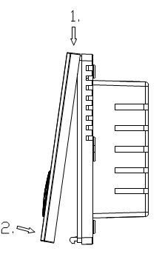
（5）

